百强校河北定州中学2016-2017学年第二学期高二承智班生物周练试题（5.21）

一、选择题
1．在香水玫瑰的花色遗传中，红花、白花为一对相对性状，受一对等位基因的控制（用R、r表示）。从下面的杂交实验中可以得出的正确结论是
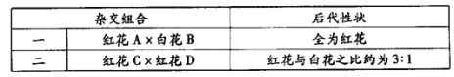
A．红花为显性性状
B．红花A的基因型为Rr

C．红花C与红花D的基因型不同
D．白花B的基因型为Rr
2．—对正常夫妇生了一个患红绿色盲且性染色体组成为XXY的孩子。下列示意图最能表明其原因的是
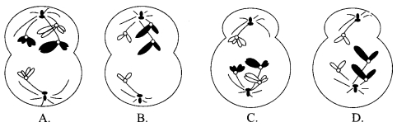

3．如图是人体某组织内各种结构示意图，A、B、C、D表示的是结构，①、②、③、④表示的是液体，有关此图的叙述不正确的是
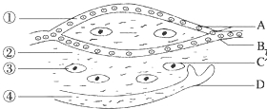
A．②可以进入A、C、D
B．CO₂浓度最高的液体是①
C．图中O₂浓度最低的液体是③
D．①②③④组成了体液，其中①②④属于内环境
4．一个DNA双链被³H标记的细菌，在普通培养基中复制5次后，放射性DNA所占比例为多少
A. 1/4 B. 1/8 C. 1/16 D. 1/32
5．下列有关番茄代谢和调节的变化趋势图，正确的是
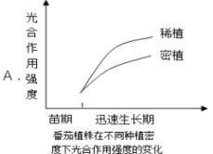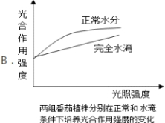
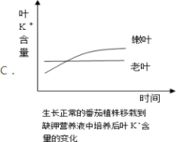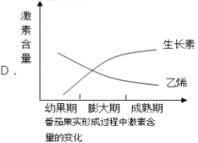

6．据下图所示基因在染色体上的分布，下列选项中不遵循自由组合定律的是：
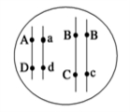
A. 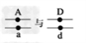 B. 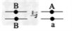
C. 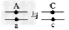 D. 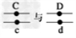
7．下列有关RNA的说法，错误的是
A. 反密码子位于tRNA的单链区
B. 结核杆菌rRNA的合成与核仁有关
C. 有些RNA能降低反应的活化能
D. 有些RNA可以储存遗传信息
8．下图为某二倍体动物体内处于不同分裂时期的细胞中部分染色体示意图，图中均有X染色体。下列说法错误的是（ ）
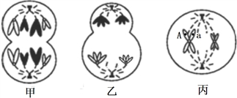
A. 甲、乙、丙细胞中含有X染色体的数目分别是4、2、1
B. B淋巴细胞必须经过甲图所示细胞分裂才能分化成浆细胞和记忆细胞
C. 由图丙可知，该细胞一定在减数第一次分裂前的间期发生了交叉互换
D. 卵巢中可同时出现图示三种细胞
9．下图是生态系统的能量流动图解，N₁～N₆表示能量数值，下列有关叙述中正确的是（ ）
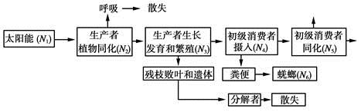
A. 生产者呼吸过程中化学能转变为热能和ATP
B. 能量由第一营养级传递给第二营养级的传递效率为N₄/N₂×100%
C. 流经该生态系统的总能量为N₂，由初级消费者流向蜣螂的能量为N₆
D. N₅的去向之一是用于初级消费者的生长、发育和繁殖
10．
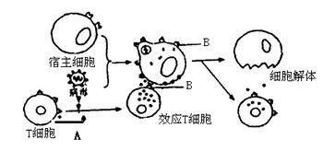
A. 禽流感病毒H5N1侵入机体后，能刺激T细胞的增殖和分化成效应T细胞，效应T细胞能产生抗体与病毒结合
B. A物质为抗体，最终将禽流感病毒H5N1清除
C. T细胞成熟于骨髓，它可分化成记忆细胞和效应T细胞
D. 效应T细胞和靶细胞密切接触依赖B物质，B物质的化学本质是糖蛋白
11．豚草是原产北美的植物，据调查在江苏、浙江、北京、上海等19个省市频频被发现。课外小组的同学对某地区路旁的一片闲散地的部分植物的种群密度进行了连续五年的调查，部分结果如下表所示（单位：株／m² ）。下列有关叙述中，错误的是（ ）
年份 | 2001 | 2002 | 2003 | 2004 | 2005
豚草 | 0.3 | 0.6 | 1.1 | 1.5 | 2. 3
狗尾草 | 10.0 | 9.2 | 8 | 6.8 | 5.5
龙葵 | 3.0 | 2.0 | 0.4 | 0 | 0

A. 豚草在该地与其他生物的种间竞争中处于优势
B. 在进行种群密度调查时应特别注意随机取样
C. 调查结果表明该地区的植物群落的丰富度在减少
D. 可以推测该地区动物的物种多样性将会增加
12．在血液生化六项检査的化验单上，每种成分的参考值即正常值都有一个变化范围，对此，不正确的理解是
A. 内环境稳态不是恒定的，可在一定范围内波动
B. 内环境稳态是一种动态的、相对的稳定状态
C. 年龄、性别等个体差异会导致内环境的成分存在差异
D. 该变化范围主要考虑了化验结果的误差
13．李斯特氏菌中的致病性细菌会在人类的细胞之间快速传递，使人患脑膜炎。其原因是该菌的一种InIC的蛋白可通过阻碍人类细胞中的Tuba蛋白的活性，使细胞膜更易变形而有利于细菌的转移。下列叙述正确的
A．与乳酸菌一样，该菌的遗传物质主要是DNA
B．该菌使人类细胞发生变形，说明细胞膜具有选择透过性
C．该菌进入人体细胞的方式是需要消耗能量的胞吞作用
D．Tuba蛋白和InIC蛋白的合成均需要内质网的加工
14．某研究小组在密闭恒温玻璃室内进行植物栽培实验，连续48h测定室内CO₂浓度及植物CO₂吸收速率，得到如图所示曲线（整个过程呼吸作用强度恒定），下列叙述错误的是
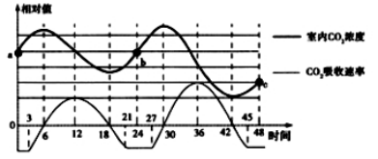
A．图中植物光合作用强度等于呼吸作用强度的点有4个
B．21-27h的时间段叶肉细胞中产生的[H]来自细胞呼吸
C．前24h和后24h该植物积累的有机物量相同
D．48h时植物体内有机物总量增加
15．下列有关生命系统的叙述正确的是（ ）
A. 生物个体都是由多种组织、器官和系统组成
B. 市场里的一个西瓜属于个体层次
C. 一个班级所有的人不是一个种群，一个城市所有的人是一个种群
D. 生命系统中不能有非生物的组分
16．在进行豌豆子叶黄色（YY)与绿色（yy)杂交实脸时，将得到的子一代(F1)自交,下图是F1自交分析图解。下列叙述不正确的是
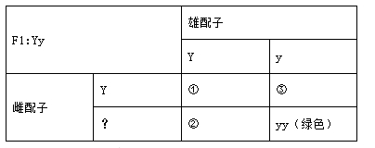
A. F₁产生Y、y两种雌配子且比例为1:1 B. ①和②基因型相同
C. ③的基因型与F₁相同 D. ①、②和③都是黄色子叶
17．下列关于实验材料选择或实验方法的描述，错误的是( )
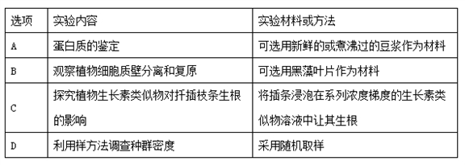
A. A B. B C. C D. D
18．下图表示某些植物激素对幼苗生长的调节作用，图中A、B、C表示不同的植物激素。下列相关说法错误的是（ ）
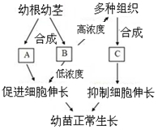
A．A激素是赤霉素，它能促进果实发育
B．B激素是生长素，它能促进果实发育
C．C激素是乙烯，它能促进果实发育
D．这三种激素可以相互作用共同调节幼苗的生长
19．己知一小鼠的基因型为X^{B}X^{b}。该小鼠次级卵母细胞减数分裂的结果是
A. 第二极体中同时含有B基因和b基因
B. 卵细胞中可能含有B基因或含有b基因
C. 若卵细胞中含有B基因，则极体中必不含有B基因$来&源：ziyuanku.com
D. 卵细胞中必然含有B基因，极体中可能含有b基因
20．电流计与神经纤维的连接方式如图1所示，图2是在箭头处施加一定的刺激后，根据电流计指针的变化做出的曲线图。下列有关叙述错误的是
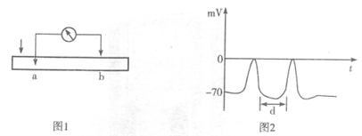
A. 无刺激时，电流计测得的是静息电位，且图1中a、b两处膜内k⁺浓度均比膜外高
B. 若在ab中点用药物阻断电流通过，在箭头处施加刺激，电流计指针发生一次偏转
C. 若减小图1中ab间的距离，则刺激时图2中的d也随之减小，当ab=0时电流计指针不偏转
D. 若将a点处电极移向膜外，在箭头处施加刺激，电流计指针变化曲线图与图2不同

二、综合题
21．某自花且闭花受粉植物，抗病性和茎的高度是独立遗传的性状。抗病和感病由基因R和r控制，抗病为显性；茎的高度由两对独立遗传的基因(D、d，E、e)控制，同时含有D和E表现为矮茎，只含有D或E表现为中茎，其他表现为高茎。现有感病矮茎和抗病高茎两品种的纯合种子，欲培育纯合的抗病矮茎品种。请回答：
（1）自然状态下该植物一般都是____合子。
（2）若采用诱变育种，在γ射线处理时，需要处理大量种子，其原因主要是基因突变具有______、______和有害性等特点。
（3）若采用杂交育种，可通过将上述两个亲本杂交，在F₂等分离世代中选择___________个体，再通过______________等纯合化手段，最后得到稳定遗传的抗病矮茎品种。据此推测，一般情况下，控制性状的基因数越多，其育种过程所需的年限_____。若只考虑茎的高度，亲本杂交所得的F₁在自然状态下繁殖，则理论上F₂的表现型及其比例为___________________。
（4）若采用单倍体育种，涉及的原理有__________________。该育种方法的主要优势是______________________________________。
22．如图甲是α-银环蛇毒引发机体免疫效应的部分示意图，图乙是α－银环蛇毒影响细胞间兴奋传递的部分示意图。请分析回答问题：
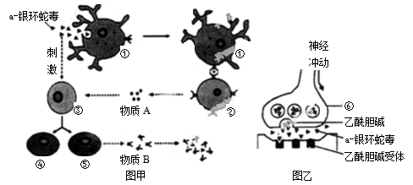
（1）图甲中物质A是__________，细胞③是_____________。
（2）乙酰胆碱是一种兴奋性神经递质。由图乙可知，乙酰胆碱在突触前神经细胞内合成$来&源：ziyuanku.com后,贮存在________内。当____________传导到图乙⑥处时，乙酰胆碱释放，并与位于突触后膜上的____________结合，瞬间引起突触后膜膜电位变化。
（3）人被银环蛇咬伤后，银环蛇毒素可作用于神经肌肉接头处,阻断神经兴奋的传递，导致肌肉无法正常收缩，呼吸麻痹。从图乙可知，影响兴奋传递的原因是__________，阻碍了乙酰胆碱与乙酰胆碱受体结合，导致突触后神经元不能兴奋。轻微中毒人体可以通过机体免疫效应清除毒素，从图甲中推测其原因是__________________________________。
参考答案
1．A
【解析】根据杂交组合一，红花A和白花B杂交的后代全为红花，可知红花为显性性状，A正确；红花A的基因型为RR，B错误；红花C与红花D的杂交后代出现3∶1的性状分离比，说明双亲均为杂合子，C错误；白花B的基因型为rr，D错误。
【考点定位】本题主要考查基因的分离定律。
【名师点睛】显性性状和隐性性状的判断方法：
（1）定义法：若亲本为纯种，可运用定义法。让具有相对性状的个体杂交，F1表现的亲本性状则为显性性状。
（2）“无中生有”法：双亲无，子代有，则该性状为隐性性状；双亲有，子代无，则该性状为显性性状。
（3）根据测交后代特点判断：测交是待测个体与隐性类型杂交，所以测交后代中不会出现显性纯合子，只可能出现隐性纯合子。测交后代中能稳定遗传的个体所具有的性状为隐性性状。
2．D
【解析】由以上分析可知，该夫妇的基因型为X^{B}X^{b}×X^{B}Y，性染色体组成为XXY并伴有色盲的男孩的基因型为X^{b}X^{b}Y，则该男孩是由基因型为X^{b}X^{b}的卵细胞和基因型为Y的精子结合形成的，而基因型为X^{b}X^{b}的卵细胞是由于次级卵母细胞中两条含有基因b的子染色体没有分离移向同一极所致，即母方减数第二次分裂后期姐妹染色单体分开后未分离。由于次级卵母细胞分裂时，细胞质不均等分裂，着丝点分裂，所以D图细胞是次级卵母细胞，D正确。
【考点定位】人类遗传病的类型。
3．B
【解析】由题意和分析图示可知:②（组织液）可以进入A（毛细血管）、C（组织细胞）、D（毛细淋巴管），A项正确；组织细胞不断进行有氧呼吸消耗O₂，产生CO₂，因此CO₂浓度最高的液体是③（细胞内液），O₂浓度最低的液体也是③，B项错误，C项正确；体液包括细胞外液和细胞内液，主要由血浆、组织液和淋巴组成的细胞外液所构成的液体环境叫做内环境，即①（血浆）②（组织液）③（细胞内液）④（淋巴）组成了体液，其中①②④属于内环境，D项正确。
【考点定位】体液的组成成分及其相互之间的关系
【名师点睛】解答此题的关键是准确识别图中的4种液体所示的名称，以及4种结构名称，在此基础上结合所学“体液的组成成分及其相互关系”的知识作答。WWW.ziyuanku.com
4．C
【解析】一个DNA双链被³H标记的细菌，在普通培养基中复制5次后，一共形成了2⁵=32个DNA，根据DNA分子复制的半保留复制的特点可知，其中含有放射性DNA只有2个，所占比例为2÷32=1/16，故选C。
5．A
【解析】番茄植株在稀植条件，光照、CO₂充足，光合作用浅度较高，A正确；完全水淹条件下，番茄由于根部生理功能受抑制，光合作用强度会降低，B错误；K⁺在植物体内可重复利用，移栽到缺钾营养液中后老叶中的K⁺含量会降低，C错误；果实成熟期乙烯含量会升高，D错误。
【考点定位】本题主要考查影响光合作用的环境因素、植物的激素调节。
【名师点睛】合理密植的意义:
1、解决透光问题：使叶片既不相互遮挡，又能提高对光能的利用率。
2、解决通风问题：使光合作用消耗的CO₂及时得到补充。
6．A
【解析】自由组合定律的实质是：位于非同源染色体上的非等位基因的分离或组合是互不干扰的；在减数分裂过程中，同源染色体上的等位基因彼此分离的同时，非同源染色体上的非等位基因自由组合，即自由组合定律研究的是位于非同源染色体上的非等位基因的传递规律，据此可推知： A项正确，B、C、D三项均错误。$来&源：ziyuanku.com
7．B
【解析】反密码子位于tRNA的单链区，A项正确；结核杆菌为原核生物，没有核仁，B项错误；有些RNA具有催化作用，能降低反应的活化能，C项正确；有些病毒以RNA为遗传物质，D项正确。
8．C
【解析】甲细胞中有同源染色体，呈现的特点是：着丝点分裂所形成的子染色体分别移向细胞两极，处于有丝分裂后期；乙细胞呈现的特点是同源染色体分离，处于减数第一次分裂后期，由于细胞进行不均等分裂，据此可推知题干中的“某二倍体动物”为雌性；丙细胞中没有同源染色体，呈现的特点是：每条染色体都排列在赤道板上，处于减数第二次分裂中期。综上分析，甲、乙、丙细胞中含有X染色体的数目分别是4、2、1，A项正确；B淋巴细胞分化成浆细胞和记忆细胞必须经过细胞增殖和分化，而细胞增殖的方式为有丝分裂，即甲图所示细胞分裂，B项正确；丙细胞中的一条染色体的两条姐妹染色单体的相同位置出现了等位基因，说明该细胞可能在减数第一次分裂前的间期发生了基因突变，也可能在减数第一次分裂的前期发生了交叉互换，C项错误；卵巢中的卵原细胞可通过有丝分裂的方式进行增殖，通过减数分裂的方式产生卵细胞，所以卵巢中可同时出现图示三种细胞，D项正确。
【考点定位】有丝分裂和减数分裂、基因重组与基因突变
【名师点睛】本题以图文结合的形式综合考查学生对有丝分裂、减数分裂、性别决定的知识的理解和掌握情况。若要正确解答本题，需要熟记细胞有丝分裂和减数分裂不同时期的特点，准确判断图示细胞所处的时期，再结合所学的知识答题，并尽可能与基因重组和基因突变建立联系。
9．D
【解析】生产者呼吸过程中化学能转变为热能和ATP中活跃的化学能，A选项错误；能量由第一营养级传递给第二营养级的传递效率为N5/N2×100%，B选项错误；流经该生态系统的总能量为生产者固定的总能量N2，由生产者流向蜣螂的能量为N6，C选项错误；初级消费者同化的能量有一部分用于初级消费者的生长、发育和繁殖，一部分通过细胞呼吸以热能形式散失，一部分被次级消费者摄入体内，D选项正确。
【考点定位】生态系统的能量流动。
【名师点睛】生态系统的能量流动具有两个明显的特点：能量流动是单向的，即在生态系统中，能量流动只能从第一营养级流向第二营养级，再依次流向后面的营养级，不可逆转，也不能循环流动；能量在流动过程中逐级递减，即输入到第一营养级的能量不可能百分之百地流入下一营养级，能量在沿食物链流动的过程中是逐级减少的，一般只有10%～20%的能量能够流到下一营养级。中/华-资*源%库
10．D
【解析】
抗体是由效应B细胞或浆细胞分泌的，A错误；A物质为效应T细胞产生的淋巴因子，而抗体是由体液免疫中的浆细胞产生的，B错误；T细胞成熟于胸腺，它可分化成记忆细胞和效应T细胞，C错误；效应T细胞与靶细胞膜上的B抗原决定簇结合，抗原决定簇的化学本质是糖蛋白，D正确。
【点睛】本题以社会热点禽流感病毒为素材，考查特异性免疫的相关知识，意在考查学生从图文中获取相关信息，用于解决实际问题。
11．D
【解析】
据表格可看出豚草的种群密度始终小于狗尾草的种群密度，A正确；在进行种群密度调查时应特别注意随机取样，B正确；据图分析，2004、2005年龙葵的数量消失，说明植物的物种丰富度在减少，C正确；植物的物种丰富度在减少，可以推测该地区动物的丰富度将会减少，D错误。
12．D中/华-资*源%库
【解析】内环境稳态的实质是：健康人的内环境每一种成分和理化性质处于动态平衡中，因此内环境稳态是一种动态的、相对的稳定状态，不是恒定的，可在一定范围内波动，A、B项正确；年龄、性别等个体差异会导致内环境的成分存在差异，C项正确；由于细胞代谢的不断进行，机体细胞不断地与外界环境进行物质交换，所以内环境每一种成分在一定范围内波动，D项错误。
【考点定位】内环境稳态
13．C
【解析】
A、无论是原核细胞还是真核细胞，只要有细胞结构，其遗传物质就是DNA，而不是“主要是DNA”，A错误；
B、该菌使人类细胞发生变形，说明细胞膜具有一定流动性而不是选择透过性，B错误；
C、该菌进人人体细胞的方式是非跨膜运输的胞吞作用，需要消耗能量，C正确；
D、Tuba蛋白是该细菌中的蛋白质，而细菌不具有内质网，其合成不需要内质网加工，D错误。
14．C
【解析】呼吸速率与光合速率相等的时间点有4个，即6、18、30、42小时，A正确；21-27h的时间段叶肉细胞中二氧化碳的吸收速率是负值，说明植物只进行呼吸作用，B正确；a与b的二氧化碳浓度相同，说明前24小时b点有机物积累为0，c点室内二氧化碳的浓度低于b点室内二氧化碳的浓度，从b到c的24小时内有有机物积累，C错误；48h时与0时相比，室内二氧化碳少了，说明植物体内有机物总量增加，B正确。
【考点定位】光合作用与细胞呼吸。
15．C
【解析】单细胞生物的个体由细胞构成，绿色植物的个体没有系统层次，A项错误；市场里的一个西瓜属于器官层次，B项正确；种群是在一定的区域内的同种生物的全部个体，种群由个体组成，但不等于生物个体的简单相加，因为种群不仅有一定空间而且有一定结构，同一种群内的个体具有交流基因的能力，生物物种的生存、发展和进化都是以种群为基本单位进行的，所以一个班级所有的人不是一个种群，一个城市所有的人是一个种群，C项正确；生命系统中的生态系统，是由生物群落和它的无机环境相互作用而形成的统一整体，而无机环境属于非生物的组分，D项错误。
【考点定位】生命系统的结构层次。
16．B
【解析】F₁产生Y、y的雌配子或雄配子的比例都为1:1，A正确；①的基因型为YY，而②的基因型为Yy，因此①和②基因型不同，B错误；③的基因型为Yy，F₁的基因型也为Yy，两者的基因型相同，C正确；①的基因型为YY，是黄色子叶，②和③的基因型均为Yy，也为黄色子叶，D正确。
【点睛】本题考查基因分离定律的实质及应用，首先要求考生明确豌豆是自花闭花授粉植株，自然状态下只能进行自交；其次要求考生掌握基因分离定律的实质，能准确判断出F1所结黄色种子的基因型及比例，再根据题干要求进行计算。中/华-资*源%库
17．C
【解析】蛋白质的鉴定时，可以选用新鲜的或煮沸过的豆浆作为材料，豆浆中含有丰富的蛋白质，A正确；黑藻叶片的叶肉细胞属于成熟的植物细胞，其中含有叶绿体，可以用于观察植物细胞质壁分离和复原，B正确；浸泡法处理插条就是将插条浸泡在配置好的生长素类似物溶液中一段时间，然后取出进行扦插让其生根，不是在生长素类似物溶液中生根，C错误；利用样方法调查种群密度，要求取样随机，D正确。
18．C
【解析】
试题解析：如图表示某植物激素对幼苗生长的调节作用．激素A和激素B由幼根、幼苗等部位合成，具有促进细胞伸长的作用，应该为赤霉素和生长素；由于生长素作用具有两重性，因此A为赤霉素、B为生长素；生长素浓度较低时能促进细胞伸长，生长素浓度较高时能促进乙烯的合成，因此丙为乙烯。赤霉素和生长素都能促进果实发育，A、B正确；C激素是乙烯能促进果实成熟，C错误；由分析可以知道这三种激素可以相互作用共同调节幼苗的生长，D正确。
考点：本题考查植物激素的作用的相关知识，意在考查考生能理解所学知识的要点，把握知识间的内在联系，能运用所学知识与观点，通过比较、分析与综合等方法对某些生物学问题进行解释、推理，做出合理判断或得出正确结论的能力。
19．B
【解析】根据小鼠基因型可知其卵原细胞的基因组成为X^{B}X^{b}，染色体复制后，变成初级卵母细胞其基因组成为X^{BB}X^{bb}，减数第一次分裂产生的次级卵母细胞和第一极体的基因组成：若次级卵母细胞为X^{BB}，则第一极体为X^{bb}；若次级卵母细胞为X^{bb}，则第一极体为X^{BB}。若次级卵母细胞为X^{BB}，减数第二次分裂产生的卵细胞和第二极体的基因型都为X^{B}；若次级卵母细胞为X^{bb}，产生的卵细胞和第二极体的基因型都为X^{b}；根据以上分析，正确答案选B。
【点睛】本题关键要熟悉减数分裂过程中染色体和染色体上基因的变化规律。但核心只有两点：一是染色体复制，染色体上的基因加倍；二是减数第一次分裂和第二次分裂的实质。
20．C
【解析】静息电位是膜内位的电位差，即以膜外为零点位，膜内的电位值。结合图1所示，电流计测出的未受刺激时的电位即为静息电位，且神经纤维处于静息状态时，膜内的K⁺浓度均比膜外高，A正确；若在ab中点用药物阻断电流通过，在箭头处施加刺激后，电流只能传导a处，电流计指针发生一次偏转，不能传导b处，所以没有第二次电流计偏转，B正确；若减小图1中ab间的距离，则刺激后ab之间，处于静息状态的时间间隔越短，即图2中d则随之减小，当ab=0时电流计指针只发生一次偏转，C错误；若将a点处电极移向膜外，电流计中起始为0电位，在箭头处施加刺激后，电流传到a处，电流计变化是先变为负电位，再恢复为0电位；当电流传导b处，再变为正电位，之后再恢复为0电位，显然曲线图与图2不同，D正确。
【点睛】总结神经纤维上电位测量与电流计指针偏转问题：
（1）膜电位的测量：两电极处电荷相同，指针不偏转，两电极处电荷不同，指针偏转。
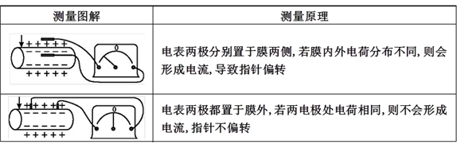
(2)兴奋传导与电流计指针偏转问题分析
①在神经纤维上
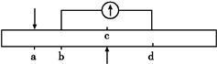
a.刺激a点,b点先兴奋,d点后兴奋,电流计发生两次方向相反的偏转。
b.刺激c点(bc=cd),b点和d点同时兴奋,电流计不发生偏转。
②在神经元之间
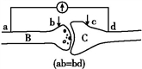
a.刺激b点,由于兴奋在突触部位的传递速度小于在神经纤维上的传导速度,a点先兴奋,d点后兴奋,电流计发生两次方向相反的偏转。
b.刺激c点,兴奋不能传至a,a点不兴奋,d点可兴奋,电流计只发生一次偏转。
21．纯不定向性低频性抗病矮茎连续自交越长高茎∶中茎∶矮茎＝1∶6∶9基因重组和染色体变异明显缩短育种年限
【解析】
试题分析：根据题意分析可知，抗病性和茎的高度是独立遗传的性状，遵循基因的自由组合定律。利用感病矮茎和抗病高茎两品种的纯合种子，培育纯合的抗病矮茎品种的方法有：诱变育种、杂交育种和单倍体育种。诱变育种能大幅度改变育种进程，但是基因突变是不定向的，成功率低；杂交育种虽然时间比较长，但是方法比较简单；单倍体育种的优点是能明显缩短育种年限，只是技术比较复杂，应用到花药离体培养和秋水仙素处理等手段。
（1）由于该植物是自花且闭花授粉植物，所以在自然状态下一般都是纯合子。
（2）诱变育种的原理是基因突变，由于基因突变具有不定向性、低频性和少利多害性等特点，所以需要处理大量种子。
（3）如果采用杂交育种的方式，将上述两个亲本杂交，得F₁，F₁自交所得F₂中选出抗病矮茎个体（D_E_R_），再通过连续自交及逐代淘汰的手段，最终获得能稳定遗传的抗病矮茎品种（DDEERR）。一般情况下，控制性状的基因数量越多，需进行多次的自交和筛选操作才能得到所需的纯合品种。若只考虑茎的高度，F₁（DdEe）在自然状态下繁殖即自交后，F₂中表现型及比例为9矮茎（9D_E_）：6中茎（3D_ee、3ddE_）、1高茎（1ddee）。
（4）若采用单倍体育种的方式获得所需品种，首先需将花药进行离体培养得到单倍体，继而使用秋水仙素对其进行处理使其染色体数目加倍，该过程涉及的原理有细胞的全能性及染色体变异。单倍体育种最大的优点是可以明显缩短育种年限，而且后代肯定是纯合子。
【点睛】几种常见的育种方法的比较：
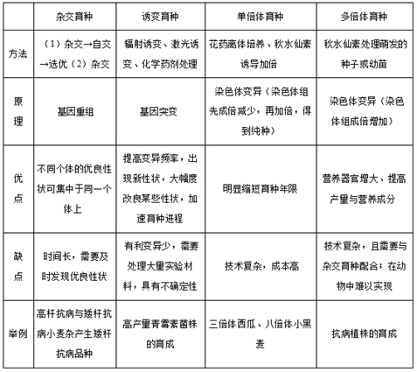
22．淋巴因子B淋巴细胞突触小泡神经冲动（兴奋）乙酰胆碱受体а-银环蛇毒素与乙酰胆碱受体结合抗体（物质B）与毒素（抗原）发生特异性结合形成沉淀，进而被吞噬细胞消化
【解析】
试题分析：阅读题干和题图可知，本题是以银环蛇毒引发的免疫反应和银环蛇毒影响细胞间兴奋传递为载体考查免疫调节与神经调节，根据问题涉及饿具体内容结合题图综合分析回答问题。
（1）分析题图甲可以判断本图是体液调节，细胞①是吞噬细胞或巨噬细胞，②是辅助性T细胞或T细胞，物质A是淋巴因子，可以促进细胞③B细胞的增殖分化形成④记忆B细胞和⑤效应B细胞或浆细胞。
（2）由图乙可知，乙酰胆碱在突触前神经细胞内合成后，贮存在突触小泡内。当神经冲动传导到图乙⑥突触前膜处时，乙酰胆碱释放，并与位于突触后膜上的乙酰胆碱受体结合，瞬间引起突触后膜膜电位变化。
（3）由乙图可：α－银环蛇毒可以与乙酰胆碱竞争乙酰胆碱受体，从而使乙酰胆碱不能与乙酰胆碱受体结合，进而阻碍兴奋传递到突触后膜。轻微中毒人体可以通过机体免疫效应清除毒素，从图甲中推测其原因是抗体（物质B）与毒素（抗原）发生特异性结合形成沉淀，进而被吞噬细胞消化。
【点睛】本题以a-银环蛇毒为素材，考查体液免疫的过程、兴奋在神经纤维和神经元之间传递的过程，考察了学生的理解应用能力，从图解中获取信息的能力，难度适中，解此题的关键除了记住相关的知识点。

